

**Kauno technologijos universitetas**

Informatikos fakultetas

**T120B165 Saityno taikomųjų programų projektavimas**

**Projekto „Viešbučiai“ ataskaita**

|  |  |
| --- | --- |
|  |  |
| **Daniel Artūr Siebert IFF-9/9**  Autorius |  |
|  |  |
| **doc. prakt. Petras Tamošiūnas**  **dėst. val. Simonas Baltulionis**  Vertintojai |  |
|  |  |

**Kaunas, 2022**

Turinys

1. Sprendžiamo uždavinio aprašymas 3

1.1. Sistemos paskirtis 3

1.2. Funkciniai reikalavimai 3

2. Sistemos architektūra 4

# Sprendžiamo uždavinio aprašymas

## Sistemos paskirtis

Projekto tikslas – sukurti informacinę sistemą, kuri padėtų valdyti viešbučius.

Veikimo principas – informacinę sistemą sudarys naudotojo sąsaja, kuri bus pasiekiama per internetinę aplikaciją, ir kuria naudosis visi sistemos naudotojai bei aplikacijų programavimo sąsaja (angl. trump. *API*).

Sistemos administratorius galės sukurti ir administruoti viešbučius, jų aukštus ir kiekvieno aukšto kambarius, juos redaguoti, peržiūrėti bei šalinti. Sistemos naudotojas galės peržiūrėti, pridėti, šalinti, redaguoti kambarius ir aukštus savo viešbučiams. Neprisijungęs naudotojas galės peržiūrėti viešbučius, prisijungti bei prisiregistruoti. Neregistruotas informacinės sistemos naudotojas galės prisiregistruoti ir peržiūrėti viešbučių sąrašą.

## Funkciniai reikalavimai

Neregistruotas informacinės sistemos naudotojas galės:

1. Peržiūrėti prisijungimo puslapį;
2. Peržiūrėti registracijos puslapį;
3. Prisijungti prie sistemos;
4. Užsiregistruoti į sistemą;
5. Peržiūrėti viešbučių sąrašą;

Registruotas informacinės sistemos naudotojas galės:

1. Prisijungti prie sistemos;
2. Peržiūrėti visus viešbučius
3. Redaguoti savo sukurtus viešbučius, jų aukštus, kambarius.
4. Šalinti savo sukurtus viešbučius, jų aukštus, kambarius.
5. Atsijungti nuo sistemos.

Administratorius galės:

1. Peržiūrėti sistemos naudotojus;
2. Sukurti, ištrinti, redaguoti, peržiūrėti kambarį;
3. Sukurti, ištrinti, redaguoti, peržiūrėti aukštą;
4. Sukurti, ištrinti, redaguoti, peržiūrėti viešbutį.
5. Atsijungti nuo sistemos

# Sistemos architektūra

Sistemos sudedamosios dalys:

* Kliento pusė (angl. *Front-end*) – bus realizuojama naudojant *React* karkasą. Nuoroda į repozitoriją: https://github.com/KEKW6969/SaitynuL3.
* Serverio pusė (angl. *Back-end*) – bus realizuojama naudojant ASP.NET Core. Duomenų bazė MSSQL. Nuoroda į repozitoriją: https://github.com/KEKW6969/SaitynaiL1.

**1** **pav.** pavaizduota kuriamos informacinės sistemos diegimo diagrama. Sistemos talpinimui bus naudojami 2 serveriai. Kliento pusės programinis kodas yra talpinamas viename serveryje, o serverio pusės kodas yra talpinamas kitame serveryje. Šie serveriai tarpusavyje komunikuos per *HTTPS* protokolą. Serverio pusės kodas komunikuos su duomenų baze per *ORM* sąsają. Internetinė aplikacija yra pasiekiama per *HTTPS* protokolą.

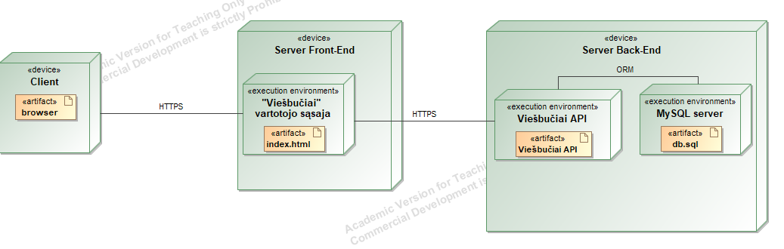

**1** **pav.** Sistemos "Viešbučiai" diegimo diagrama

# API Specifikacija

|  |  |
| --- | --- |
| Atsakymo formatas | JSON |
| Norma ribota? | Neribota |

## Viešbučio API metodai

|  |  |
| --- | --- |
| API metodas | Hotels GetMany (GET) |
| Paskirtis | Gauti visus viešbučius ir jų informaciją |
| Kelias iki metodo (angl. route) | /api/hotels |
| Užklausos struktūra | - |
| Užklausos „header“ dalis | - |
| Atsakymo struktūra | [      {          "id": 2,          "name": "7 Bendrabutisss",          "address": "Studentų 71, Kaunas 51393",          "phoneNumber": "+370 (696) 73 277",          "userId": "826bacbc-7496-4501-8e59-d89d8ae4f0e8"      },      {          "id": 3,          "name": "7 Bendrabutis",          "address": "Studentų 71, Kaunas 51393",          "phoneNumber": "+370 (696) 73 277",          "userId": "826bacbc-7496-4501-8e59-d89d8ae4f0e8"      }  ] |
| Atsakymo kodas | 200 (OK) |
| Galimi atsakymo kodai | 404 (Not found) – įvedus neteisingą kelią |

|  |  |
| --- | --- |
| API metodas | Hotels Get (GET) |
| Paskirtis | Gauti viešbučio informaciją |
| Kelias iki metodo (angl. route) | /api/hotels/{hotelId} |
| Užklausos struktūra | - |
| Užklausos „header“ dalis | - |
| Atsakymo struktūra | {      "id": 2,      "name": "7 Bendrabutis",      "address": "Studentų 71, Kaunas 51393",      "phoneNumber": "+370 (696) 73 277",      "userId": "826bacbc-7496-4501-8e59-d89d8ae4f0e8"  } |
| Atsakymo kodas | 200 (OK) |
| Galimi atsakymo kodai | 404 (Not found) – įvedus neteisingą kelią arba jei nėra tokio hotelId |

|  |  |
| --- | --- |
| API metodas | Hotels Create (POST) |
| Paskirtis | Sukurti naują viešbutį |
| Kelias iki metodo (angl. route) | /api/hotels |
| Užklausos struktūra | {      "Name": "9 Bendrabutis",      "Address": "Studentų 71, Kaunas 51393",      "PhoneNumber": "+370 (696) 73 277"  } |
| Užklausos „header“ dalis | Authorization: Bearer {token} |
| Atsakymo struktūra | {      "id": 20,      "name": "9 Bendrabutis",      "address": "Studentų 71, Kaunas 51393",      "phoneNumber": "+370 (696) 73 277",      "userId": "826bacbc-7496-4501-8e59-d89d8ae4f0e8"  } |
| Atsakymo kodas | 201 (Created) |
| Galimi atsakymo kodai | 400 (Bad Request) – neįvestas vienas iš laukų  404 (Not found) – įvedus neteisingą kelią  403 – nenustatytas arba nevalidus token. |

|  |  |
| --- | --- |
| API metodas | Hotels Update (PUT) |
| Paskirtis | Atnaujinti viešbučio duomenis |
| Kelias iki metodo (angl. route) | /api/hotels/{hotelId} |
| Užklausos struktūra | {      "Name": "Magnus Hotel Kaunasss",      "Address": "Vytauto Ave 25 Lithuani",      "PhoneNumber": "(8-37) 214750"  } |
| Užklausos „header“ dalis | Authorization: Bearer {token} |
| Atsakymo struktūra | {      "id": 20,      "name": "Magnus Hotel Kaunasss",      "address": "Vytauto Ave 25 Lithuani",      "phoneNumber": "(8-37) 214750",      "userId": "826bacbc-7496-4501-8e59-d89d8ae4f0e8"  } |
| Atsakymo kodas | 200 (OK) |
| Galimi atsakymo kodai | 400 (Bad Request) – neįvestas vienas iš laukų  404 (Not found) – įvedus neteisingą kelią arba jei nėra tokio hotelId  403 – nenustatytas arba nevalidus token. |

|  |  |
| --- | --- |
| API metodas | Hotels Delete (DELETE) |
| Paskirtis | Ištrinti viešbutį |
| Kelias iki metodo (angl. route) | /api/hotels/{hotelId} |
| Užklausos struktūra | - |
| Užklausos „header“ dalis | Authorization: Bearer {token} |
| Atsakymo struktūra | - |
| Atsakymo kodas | 204 (No Content) |
| Galimi atsakymo kodai | 404 (Not found) – įvedus neteisingą kelią arba jei nėra tokio hotelId  403 – nenustatytas arba nevalidus token. |

## Aukšto API metodai

|  |  |
| --- | --- |
| API metodas | Floors GetMany (GET) |
| Paskirtis | Gauti visus viešbučio aukštus ir jų informaciją |
| Kelias iki metodo (angl. route) | /api/hotels/{hotelId}/floors |
| Užklausos struktūra | - |
| Užklausos „header“ dalis | Authorization: Bearer {token} |
| Atsakymo struktūra | [      {          "id": 1,          "number": 1,          "hotel": {              "id": 2,              "name": "7 Bendrabutisss",              "address": "Studentų 71, Kaunas 51393",              "phoneNumber": "+370 (696) 73 277",              "userId": "826bacbc-7496-4501-8e59-d89d8ae4f0e8",              "user": null          }      },      {          "id": 2,          "number": 2,          "hotel": {              "id": 2,              "name": "7 Bendrabutisss",              "address": "Studentų 71, Kaunas 51393",              "phoneNumber": "+370 (696) 73 277",              "userId": "826bacbc-7496-4501-8e59-d89d8ae4f0e8",              "user": null          }      }  ] |
| Atsakymo kodas | 200 (OK) |
| Galimi atsakymo kodai | 404 (Not found) – įvedus neteisingą kelią ar jei nėra tokio hotelId  403 – nenustatytas arba nevalidus token. |

|  |  |
| --- | --- |
| API metodas | Floors Get (GET) |
| Paskirtis | Gauti viešbučio aukšto informaciją |
| Kelias iki metodo (angl. route) | /api/hotels/{hotelId}/floors/{floorId} |
| Užklausos struktūra | - |
| Užklausos „header“ dalis | Authorization: Bearer {token} |
| Atsakymo struktūra | {      "id": 5,      "number": 5,      "hotel": {          "id": 2,          "name": "7 Bendrabutisss",          "address": "Studentų 71, Kaunas 51393",          "phoneNumber": "+370 (696) 73 277",          "userId": "826bacbc-7496-4501-8e59-d89d8ae4f0e8",          "user": null      }  } |
| Atsakymo kodas | 200 (OK) |
| Galimi atsakymo kodai | 404 (Not found) – įvedus neteisingą kelią ar jei nėra tokio hotelId ar floorId  403 – nenustatytas arba nevalidus token. |

|  |  |
| --- | --- |
| API metodas | Floors Create (POST) |
| Paskirtis | Sukurti naują aukštą |
| Kelias iki metodo (angl. route) | /api/hotels/{hotelId}/floors |
| Užklausos struktūra | {      "Number": "1"  } |
| Užklausos „header“ dalis | Authorization: Bearer {token} |
| Atsakymo struktūra | {      "id": 19,      "number": 1,      "hotel": {          "id": 2,          "name": "7 Bendrabutisss",          "address": "Studentų 71, Kaunas 51393",          "phoneNumber": "+370 (696) 73 277",          "userId": "826bacbc-7496-4501-8e59-d89d8ae4f0e8",          "user": null      }  } |
| Atsakymo kodas | 201 (Created) |
| Galimi atsakymo kodai | 400 (Bad Request) – neįvestas laukas  404 (Not found) – įvedus neteisingą kelią ar jei nėra tokio hotelId  403 – nenustatytas arba nevalidus token. |

|  |  |
| --- | --- |
| API metodas | Floors Update (PUT) |
| Paskirtis | Atnaujinti aukšto duomenis |
| Kelias iki metodo (angl. route) | /api/hotels/{hotelId}/floors/{floorId} |
| Užklausos struktūra | {      "Number": "222"  } |
| Užklausos „header“ dalis | Authorization: Bearer {token} |
| Atsakymo struktūra | {      "id": 19,      "number": 222,      "hotel": {          "id": 2,          "name": "7 Bendrabutisss",          "address": "Studentų 71, Kaunas 51393",          "phoneNumber": "+370 (696) 73 277",          "userId": "826bacbc-7496-4501-8e59-d89d8ae4f0e8",          "user": null      }  } |
| Atsakymo kodas | 200 (OK) |
| Galimi atsakymo kodai | 400 (Bad Request) – neįvestas laukas  404 (Not found) – įvedus neteisingą kelią arba jei nėra tokio hotelId (parodoma žinutė „Hotel with id ‘...‘ not found.“)  403 – nenustatytas arba nevalidus token. |

|  |  |
| --- | --- |
| API metodas | Floors Delete (DELETE) |
| Paskirtis | Ištrinti aukštą |
| Kelias iki metodo (angl. route) | /api/hotels/{hotelId}/floors/{floorId} |
| Užklausos struktūra | - |
| Užklausos „header“ dalis | Authorization: Bearer {token} |
| Atsakymo struktūra | - |
| Atsakymo kodas | 204 (No Content) |
| Galimi atsakymo kodai | 404 (Not found) – įvedus neteisingą kelią arba jei nėra tokio hotelId ar floorId  403 – nenustatytas arba nevalidus token. |

## Kambario API metodai

|  |  |
| --- | --- |
| API metodas | Rooms GetMany (GET) |
| Paskirtis | Gauti visus viešbučio aukšto kambarius ir jų informaciją |
| Kelias iki metodo (angl. route) | /api/hotels/{hotelId}/floors/{floorId}/rooms |
| Užklausos struktūra | - |
| Užklausos „header“ dalis | Authorization: Bearer {token} |
| Atsakymo struktūra | [      {          "id": 7,          "number": 519,          "price": 169.69,          "description": "Kambarys su numeriu 519",          "floor": {              "id": 19,              "number": 222,              "hotel": {                  "id": 2,                  "name": "7 Bendrabutisss",                  "address": "Studentų 71, Kaunas 51393",                  "phoneNumber": "+370 (696) 73 277",                  "userId": "826bacbc-7496-4501-8e59-d89d8ae4f0e8",                  "user": null              }          }      },      {          "id": 8,          "number": 519,          "price": 169.69,          "description": "Kambarys su numeriu 519",          "floor": {              "id": 19,              "number": 222,              "hotel": {                  "id": 2,                  "name": "7 Bendrabutisss",                  "address": "Studentų 71, Kaunas 51393",                  "phoneNumber": "+370 (696) 73 277",                  "userId": "826bacbc-7496-4501-8e59-d89d8ae4f0e8",                  "user": null              }          }      }  ] |
| Atsakymo kodas | 200 (OK) |
| Galimi atsakymo kodai | 404 (Not found) – įvedus neteisingą kelią ar jei nėra tokio hotelId ar floorId  403 – nenustatytas arba nevalidus token. |

|  |  |
| --- | --- |
| API metodas | Rooms Get (GET) |
| Paskirtis | Gauti viešbučio aukšto kambario informaciją |
| Kelias iki metodo (angl. route) | /api/hotels/{hotelId}/floors/{floorId}/rooms/{roomId} |
| Užklausos struktūra | - |
| Užklausos „header“ dalis | Authorization: Bearer {token} |
| Atsakymo struktūra | {      "id": 7,      "number": 519,      "price": 169.69,      "description": "Kambarys su numeriu 519",      "floor": {          "id": 19,          "number": 222,          "hotel": {              "id": 2,              "name": "7 Bendrabutisss",              "address": "Studentų 71, Kaunas 51393",              "phoneNumber": "+370 (696) 73 277",              "userId": "826bacbc-7496-4501-8e59-d89d8ae4f0e8",              "user": null          }      }  } |
| Atsakymo kodas | 200 (OK) |
| Galimi atsakymo kodai | 404 (Not found) – įvedus neteisingą kelią ar jei nėra tokio hotelId ar floorId  403 – nenustatytas arba nevalidus token. |

|  |  |
| --- | --- |
| API metodas | Rooms Create (POST) |
| Paskirtis | Sukurti naują kambarį |
| Kelias iki metodo (angl. route) | /api/hotels/{hotelId}/floors/{floorId}/rooms |
| Užklausos struktūra | {      "Number": 519,      "Price": 169.69,      "Description": "Kambarys su numeriu 519"  } |
| Užklausos „header“ dalis | Authorization: Bearer {token} |
| Atsakymo struktūra | {      "id": 8,      "number": 519,      "price": 169.69,      "description": "Kambarys su numeriu 519",      "floor": {          "id": 19,          "number": 222,          "hotel": {              "id": 2,              "name": "7 Bendrabutisss",              "address": "Studentų 71, Kaunas 51393",              "phoneNumber": "+370 (696) 73 277",              "userId": "826bacbc-7496-4501-8e59-d89d8ae4f0e8",              "user": null          }      }  } |
| Atsakymo kodas | 201 (Created) |
| Galimi atsakymo kodai | 400 (Bad Request) – neįvestas vienas iš laukų  404 (Not found) – įvedus neteisingą kelią ar jei nėra tokio hotelId ar floorId  403 – nenustatytas arba nevalidus token. |

|  |  |
| --- | --- |
| API metodas | Rooms Update (PUT) |
| Paskirtis | Atnaujinti kambario duomenis |
| Kelias iki metodo (angl. route) | /api/hotels/{hotelId}/floors/{floorId}/rooms/{roomId} |
| Užklausos struktūra | {      "Number": 5,      "Price": 169.69,      "Description": "Kambarys su numeriu 5"  } |
| Užklausos „header“ dalis | Authorization: Bearer {token} |
| Atsakymo struktūra | {      "id": 7,      "number": 5,      "price": 169.69,      "description": "Kambarys su numeriu 5",      "floor": {          "id": 19,          "number": 222,          "hotel": {              "id": 2,              "name": "7 Bendrabutisss",              "address": "Studentų 71, Kaunas 51393",              "phoneNumber": "+370 (696) 73 277",              "userId": "826bacbc-7496-4501-8e59-d89d8ae4f0e8",              "user": null          }      }  } |
| Atsakymo kodas | 200 (OK) |
| Galimi atsakymo kodai | 400 (Bad Request) – neįvestas vienas iš laukų  404 (Not found) – įvedus neteisingą kelią arba jei nėra tokio hotelId ar floorId  403 – nenustatytas arba nevalidus token. |

|  |  |
| --- | --- |
| API metodas | Rooms Delete (DELETE) |
| Paskirtis | Ištrinti kambarį |
| Kelias iki metodo (angl. route) | /api/hotels/{hotelId}/floors/{floorId}/rooms/{roomsId} |
| Užklausos struktūra | - |
| Užklausos „header“ dalis | Authorization: Bearer {token} |
| Atsakymo struktūra | - |
| Atsakymo kodas | 204 (No Content) |
| Galimi atsakymo kodai | 404 (Not found) – įvedus neteisingą kelią arba jei nėra tokio hotelId ar floorId  403 – nenustatytas arba nevalidus token. |

# Sistemos naudotojo sąsaja

Pagrindinis sistemos puslapis (2 pav.), kuriame yra mygtukai sugrįžti į viešbučių sąrašą ir atsijungimui nuo sistemos. Puslapyje taip pat yra pateikiamas pilnas viešbučių sąrašas, viešbučio sukūrimui skirtas mygtukas. Galima paspausti prie viešbučių esančius redagavimo (EDIT) ir ištrynimo (DELETE) mygtukus. Yra galimybė peržiūrėti viešbučių aukštus.

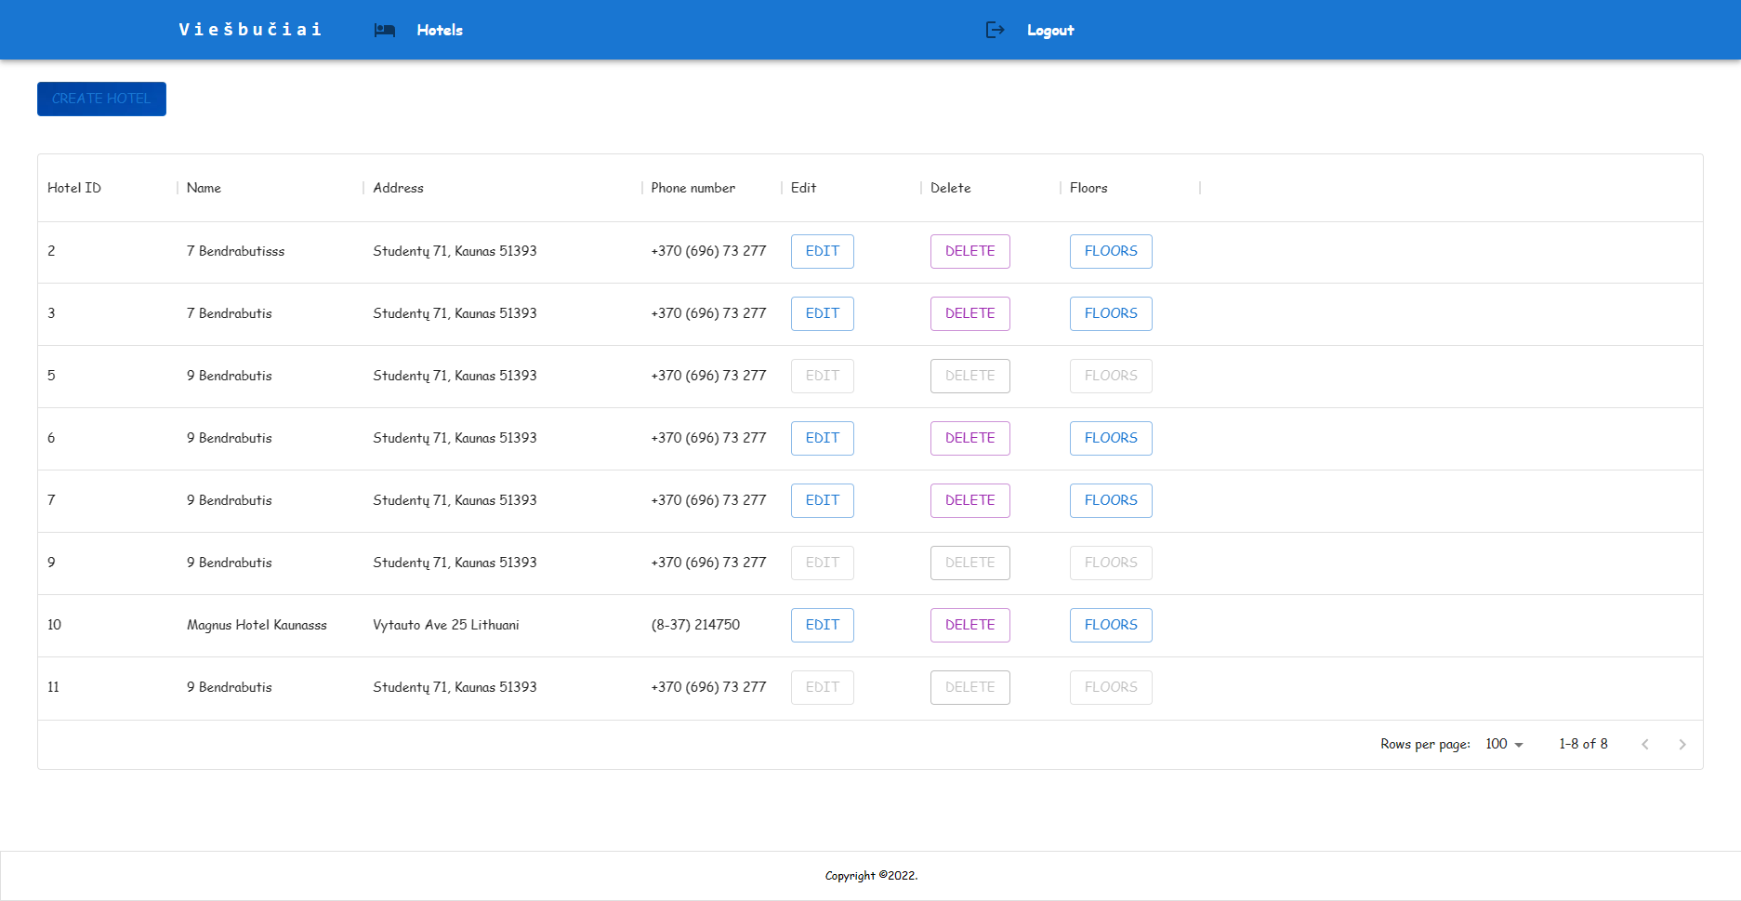

2 pav. Pagrindinis sistemos puslapis

Aukštų sąrašo langas (3 pav.), jame galime sukurti, redaguoti ir ištrinti pasirinkto viešbučio aukštus.

Galime iš šio lango pereiti į pasirinkto aukšto kambarius.

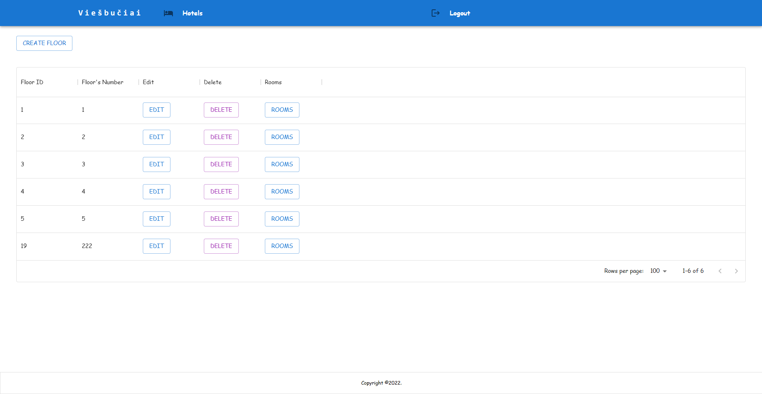

3 pav. Aukštų sąrašo langas

Viešbučio aukšto kambarių sąrašo puslapis (4 pav.), kuriame galime sukurti, redaguoti ir ištrinti kambarį.

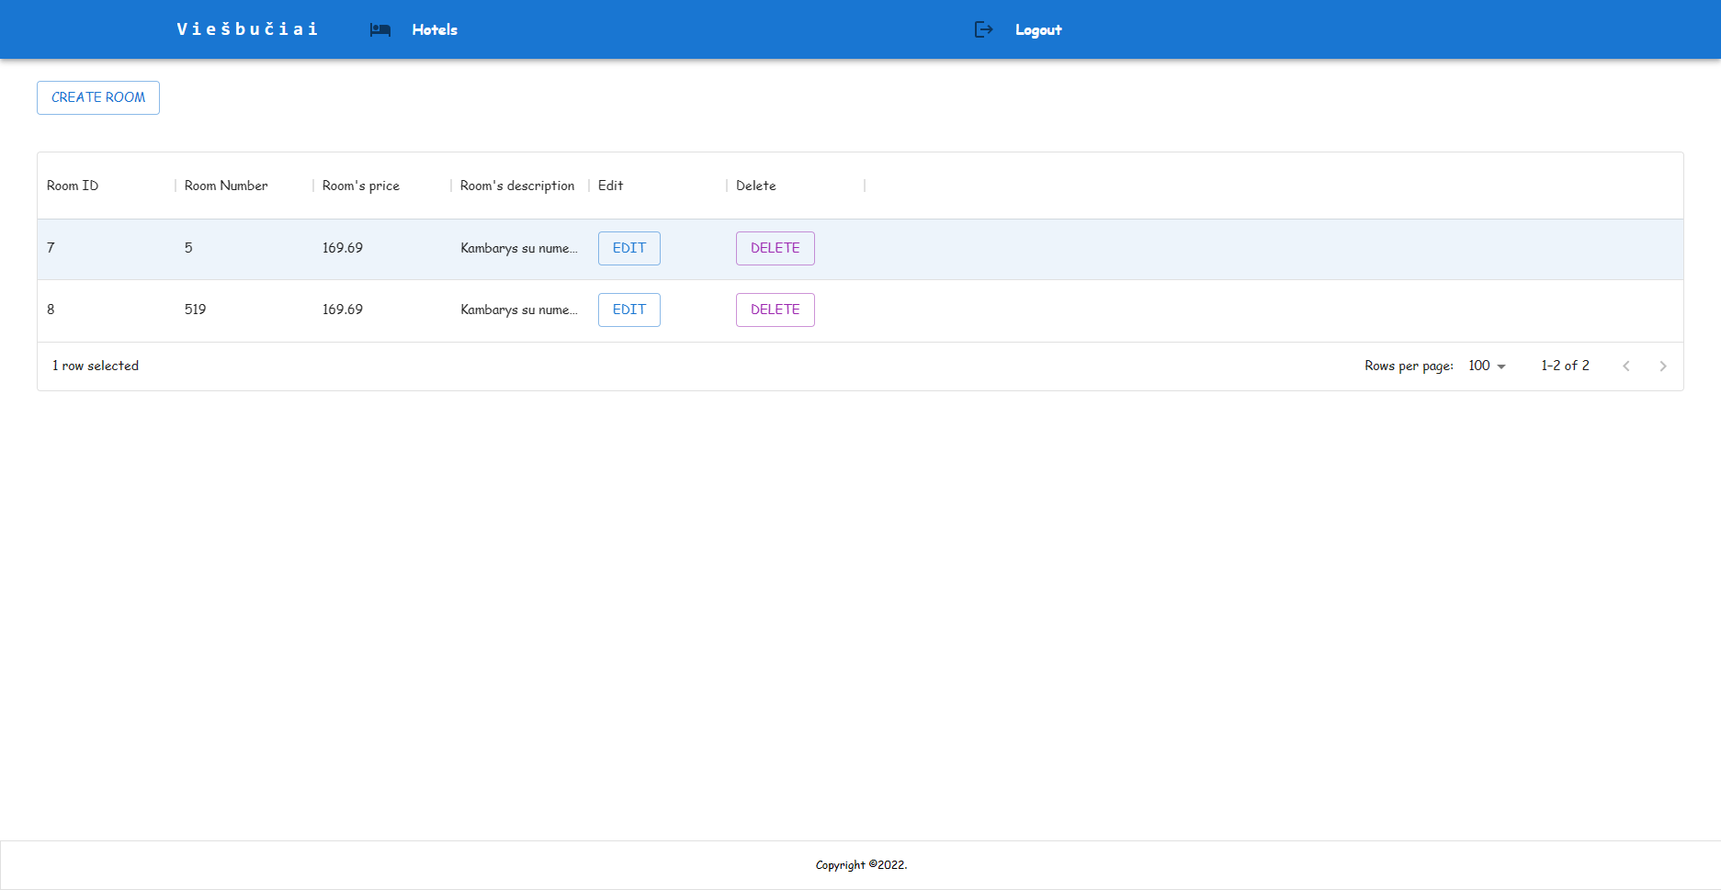

4 pav. Viešbučio aukšto kambarių sąrašo puslapis

Viešbučio sukūrimo lange (5 pav.) galime įvesti viešbučio informaciją.

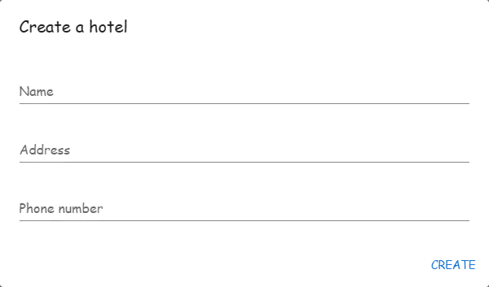

5 pav. Viešbučio sukūrimo langas

Viešbučio redagavimo lange (6 pav.) matome esamą viešbučio informaciją ir galime ją redaguoti.

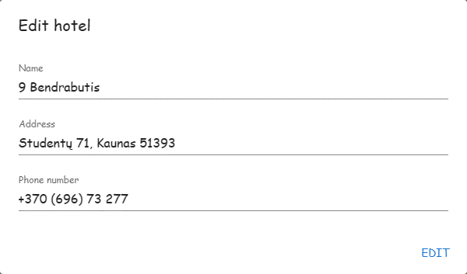

6 pav. Viešbučio redagavimo langas

Viešbučio ištrynimo patvirtinimo lange (7 pav.) matome viešbučio, kurį norime ištrinti, informaciją.

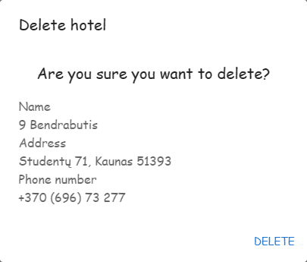

7 pav. Viešbučio ištrynimo patvirtinimo langas

Aukšto sukūrimo lange (8 pav.) galime pasirinkti arba įvesti aukšto numerį

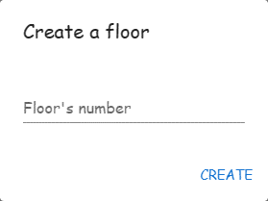

8 pav. Aukšto sukūrimo langas

Aukšto redagavimo lange (8 pav.) matome esamą aukšto informaciją, galime pasirinkti arba įvesti aukšto numerį.

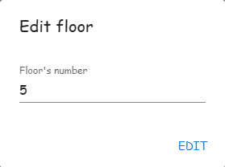

9 pav. Aukšto redagavimo langas

Aukšto ištrynimo patvirtinimo lange (10 pav.) matome esamą aukšto informaciją.

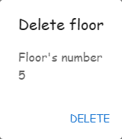

10 pav. Aukšto ištrynimo patvirtinimo langas

Kambario sukūrimo lange (11 pav.) galime įvesti ar pasirinkti kambario numerį ir kainą, įrašyti aprašymą.

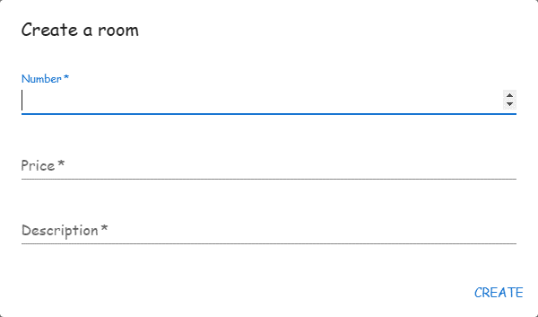

11 pav. Kambario sukūrimo langas

Kambario redagavimo lange (12 pav.) galime pamatyti kambario informaciją, pasirinkti ar įvesti kambario numerį ir kainą, įrašyti naują aprašymą.

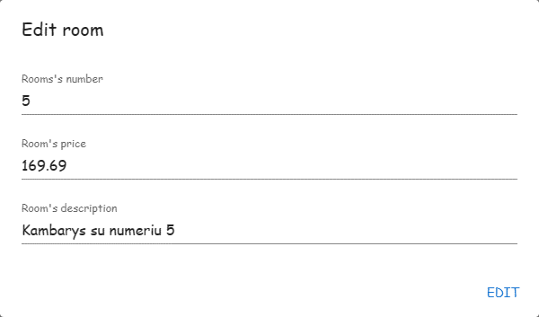

12 pav. Kambario redagavimo langas

Kambario ištrynimo patvirtinimo lange (13 pav.) matome kambario, kurį ketiname ištrinti, informaciją.

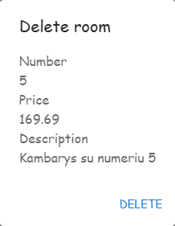

13 pav. Kambario ištrynimo patvirtinimo langas

Naudotojo registracijos langas (14 pav.), kuriame naujas naudotojas gali susikurti paskyrą.

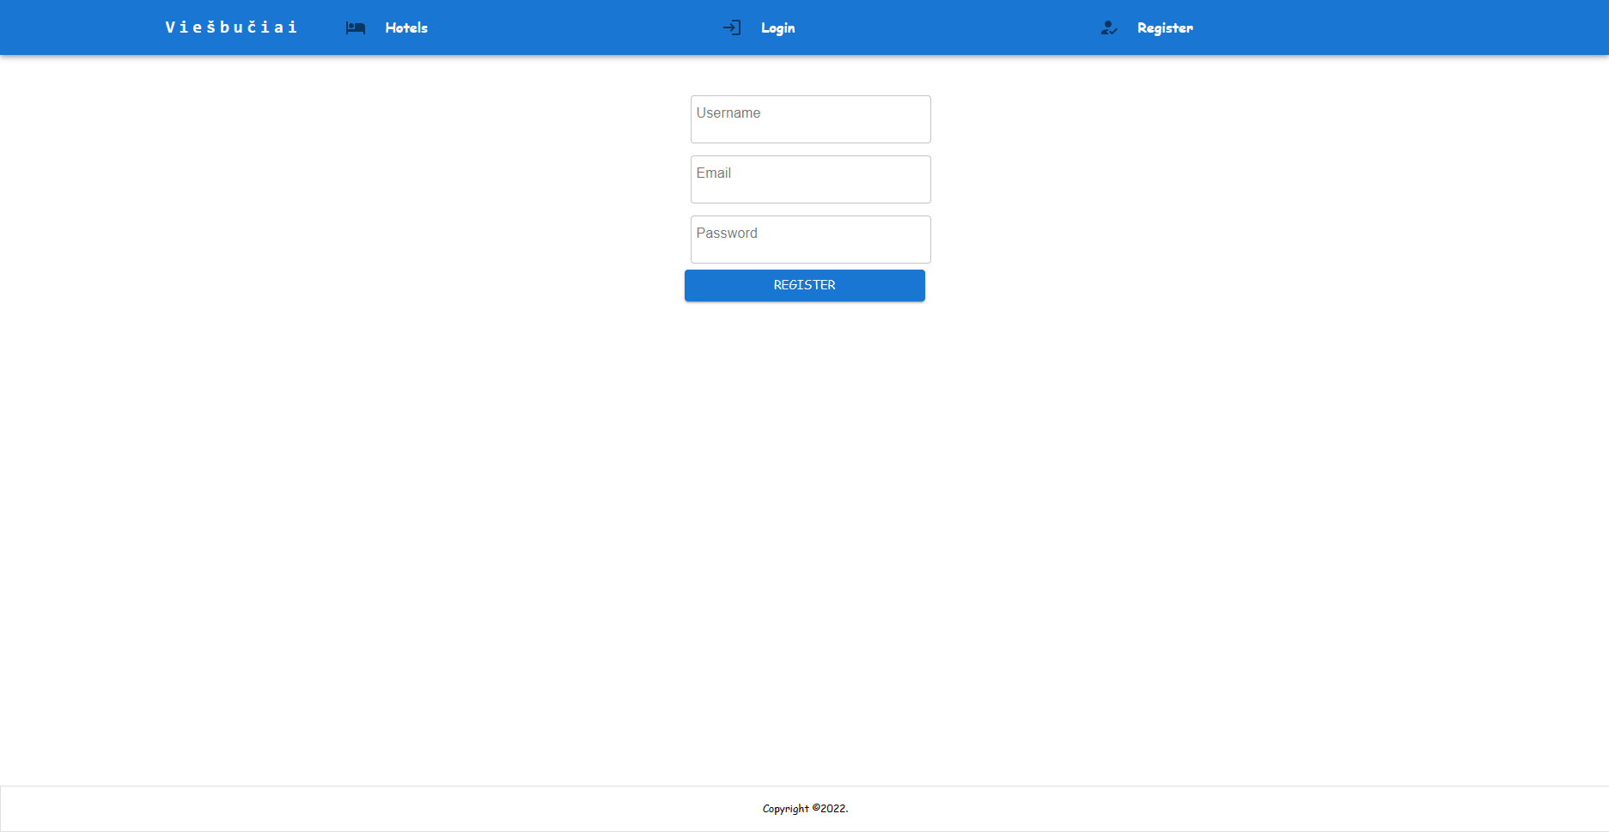

14 pav. Registracijos langas

Naudotojo prisijungimo langas (15 pav.), kuriame naudotojas gali prisijungti su esama paskyra.

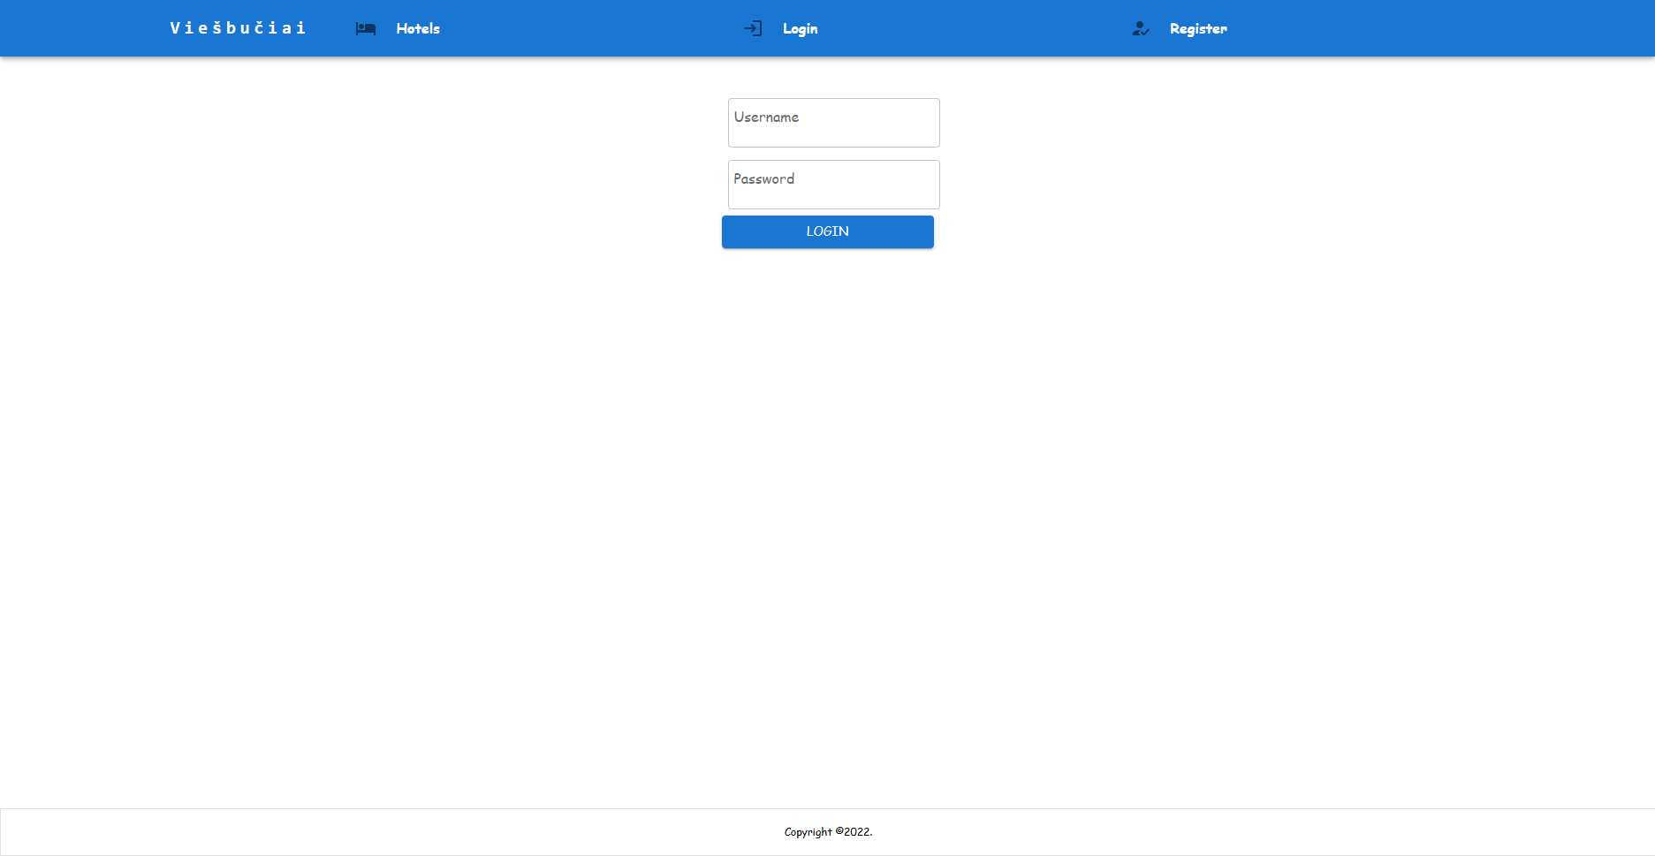

15 pav. Prisijungimo langas

# Išvados

* Realizuota sistema, kuri palengvina darbą stebėti viešbučius, aukštus ir kambarius didelėms viešbučio sistemoms.
* Sistemos talpinimui naudojami Azure ir Netlify serveriai
* Sistemą sudaro dvi dalys, serverio ir kliento pusės.
* Kliento pusėje naudojama React biblioteka, o serverio – ASP.NET Core.
* Realizuota REST principais paremta sistema
* Realizuoti 15 sąsajos metodai.
* Realizuota JWT autentifikacija ir autorizacija.
* Sukurta naudotojo sąsaja, leidžiant patogiai naudotis visu REST API.